TIẾT 3: TOÁN: ÔN TẬP VỀ HÌNH HỌC VÀ ĐO LƯỜNG (tiết 1)
I. YÊU CẦU CẦN ĐẠT:
- Ôn tập tổng hợp các kiến thức về hình học và đo lường đã học từ lớp 3.
- Năng lực giao tiếp, hợp tác: Trao đổi, thảo luận với giáo viên và bạn bè để thực hiện các nhiệm vụ học tập.
- Năng lực giải quyết vấn đề và sáng tạo: Sử dụng các kiến thức đã học ứng dụng vào thực tế, tìm tòi, phát hiện giải quyết các nhiệm vụ trong cuộc sống.
- Chăm chỉ: Chăm học, ham học, có tinh thần tự học; chịu khó đọc sách giáo khoa, tài liệu và thực hiện các nhiệm vụ cá nhân.
- Trung thực: trung thực trong thực hiện giải bài tập, thực hiện nhiệm vụ, ghi chép và rút ra kết luận.

II. ĐỒ DÙNG DẠY HỌC:
- GV: Giáo án điện tử. Hình minh họa bài.
- HS: Bảng nhóm, vở, giấy nháp, đồ dùng học tập.
III. HOẠT ĐỘNG DẠY HỌC CHỦ YẾU:
THỜI GIAN | HOẠT ĐỘNG CỦA GIÁO VIÊN | HOẠT ĐỘNG CỦA HỌC SINH
5’ | 1. Hoạt động Mở đầu:
 | - Khởi động qua trò chơi “Đố bạn” BT 1 tr. 8 SGK.  + Kể tên các hình đã học. | - HS đọc yêu cầu trò chơi và thực hiện chơi theo nhóm 4.  + Hình vuông, hình chữ nhật, hình tam giác, hình tứ giác.
 | + Nêu cách tính chu vi hình vuông, hình chữ nhật, hình tam giác, hình tứ giác. | + Hình vuông: Độ dài một cạnh nhân với 4.  + Hình chữ nhật: Chiều dài cộng với chiều rộng rồi nhân với 2.  + Hình tam giác, Hình tứ giác: Ta tính tổng độc dài các cạnh của hình đó.
 | + Nêu cách tính diện tích hình chữ nhật, hình vuông. | + HCN: chiều dài nhân chiều rộng.  + HV: Độ dài 1 cạnh nhân với chính nó.
 | + Kể tên các đơn vị đo dộ dài, khối lượng, dung tích, diện tích đã học. | - HS kể tên.
 | - GV nhận xét, tuyên dương:
 | + Qua trò chơi, các em được ôn tập nội dung gì ?  - GV nhận xét, giới thiệu và ghi đề bài. Gọi HS nhắc nối tiếp. | + Kể lại tên các hình đã học. Các tính chu vi của hcn, hv, hình tam giác, hình tứ giác. Diện tích hcn, hv. Đơn vị đo diện tích.  - HS nhắc nối tiếp đề bài.
20’ | 2. Hoạt động Luyện tập thực hành:
10’ | * Bài 2: GV chiếu bài tập. Gọi HS nêu yêu cầu. | - 1 HS nêu, HS khác theo dõi.  * Bài 2: a) Dùng ê ke kiểm tra rồi nêu tên góc vuông, góc không vuông trong các hình sau.  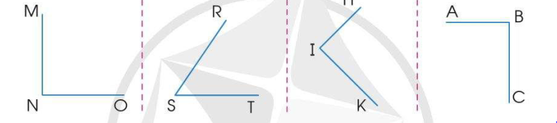  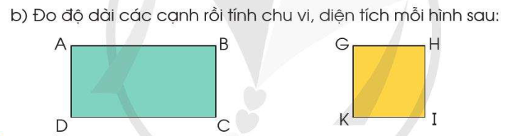
 | - GV cho nhắc lại cách sử dụng ê ke. | - HS trả lời.
 | - Cho HS thảo luận nhóm bàn và làm bài vào vở. | - HS thảo luận, làm bài vào vở.  a) Góc vuông: MNO, HIK, ABC  Góc không vuông: RST  b) Hình ABCD là hình chữ nhật: Chiều dài = 4 cm; Chiều rộng = 2 cm.  Hình GHIK là hình vuông có cạnh 2cm.  Chu vi của hình chữ nhật ABCD là:  (4 + 2) 2 = 12 (cm)  Diện tích của hình chữ nhật ABCD là:  4 2 = 8 (cm²)  Chu vi của hình vuông GHIK là:  2 4 = 8 (cm)  Diện tích của hình vuông GHIK là:  2 2 = 4 (cm²)
 | - GV quan sát, hỗ trợ HS.
 | - Cho HS đổi chéo vở, chữa bài. | - HS đổi chéo vở chữa bài.
 | - Cho một số HS báo cáo về kết quả bài làm của mình và của bạn. | - 3 - 4 HS báo cáo.
 | - GV nhận xét, tuyên dương.
10’ | * Bài 3: Gọi HS nêu yêu cầu. | - 1 HS nêu, HS khác theo dõi.  * Bài 3: Sơn mỗi mặt của từng khối hình bên bằng một màu khác nhau. Theo em, cần bao nhiêu màu để sơn hết các mặt của từng khối hình.  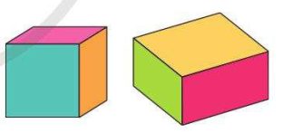
 | + Bài tập cho ta biết gì? | + 2 khối hình
 | + Bài tập yêu cầu ta làm gì? | + Sơn mỗi mặt của từng khối hình bên bằng một màu khác nhau. Theo em, cần bao nhiêu màu để sơn hết các mặt của từng khối hình.
 | + Muốn biết cần bao nhiêu màu để sơn các mặt của từng hình khối ta làm thế nào? | + Ta đếm xem có bao nhiêu hình, từ đó tìm số màu tương ứng.
 | - Cho HS làm bài cá nhân. | - HS làm bài.
 | - GV theo dõi, giúp đỡ HS.
 | - Gọi HS trình bày bài làm của mình. | - HS trình bày, HS khác nhận xét.
 | - GV nhận xét, sửa sai, tuyên dương. | - HS nghe, sửa bài (nếu sai)
5’ | 3.Hoạt động Vận dụng, trải nghiệm:
 | - Cho HS kể tên các hình trong thực tế xung quanh em | - HS trả lời.
5’ | 4. Hoạt động: Củng cố, nối tiếp:
 | + Cho HS tóm tắt lại nội dung vừa học. | - HS trả lời.
 | - GV nhận xét, liên hệ, giáo dục HS: Cần cẩn thận, vận dụng nhanh các kiến thức đã học để làm bài, … khen ngợi những HS tích cực; nhắc nhở, động viên những HS còn chưa tích cực, nhút nhát. | - HS nghe.
 | - Về nhà xem lại bài, chuẩn bị bài sau: Ôn tập về hình học và đo lường (tiết 2) | - HS nghe và thực hiện.
 | - Nhận xét chung tiết học. | - HS nghe.

V. ĐIỀU CHỈNH SAU TIẾT DẠY (NẾU CÓ):

